Бригадное задание ПМ-22
Состав бригады:
- Ямщиков Владимир
- Темнов Григорий
- Кривошеев Пётр
- Марченко Александр

Задание: доказать теорему об эквивалентности свойств дерева.

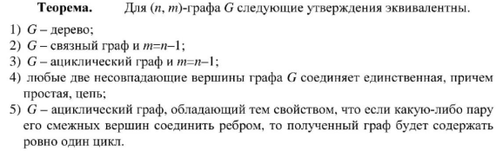

2 => 3 (Кривошеев Пётр)

Дано: G-связный граф и m=n-1

Доказать: G-ациклический граф и m=n-1

Доказательство

От противного:

- Пусть G — граф с циклическим ребром r;
- R — граф, равный графу G после удаления ребра r (R = G-r).
Граф R также остаётся связным (в результате удаления ребра исчезает цикл).
- (n_G) = (n_R); (число вершин графа G равно числу вершин графа R)
- (m_G)-1 = (m_R); (число рёбер графа R равно числу рёбер графа G минус 1)
R=G-r, следовательно, m=(n-1)-1=n-2, что противоречит неравенству m ≥ n-k при m=n-2 и k=1 (т.к. n-2 < n-1). Следовательно, в графе нет циклов и G (n, m) – это ациклический граф (m=n-1).

Ч.Т.Д.

3 => 4 (Марченко Александр)

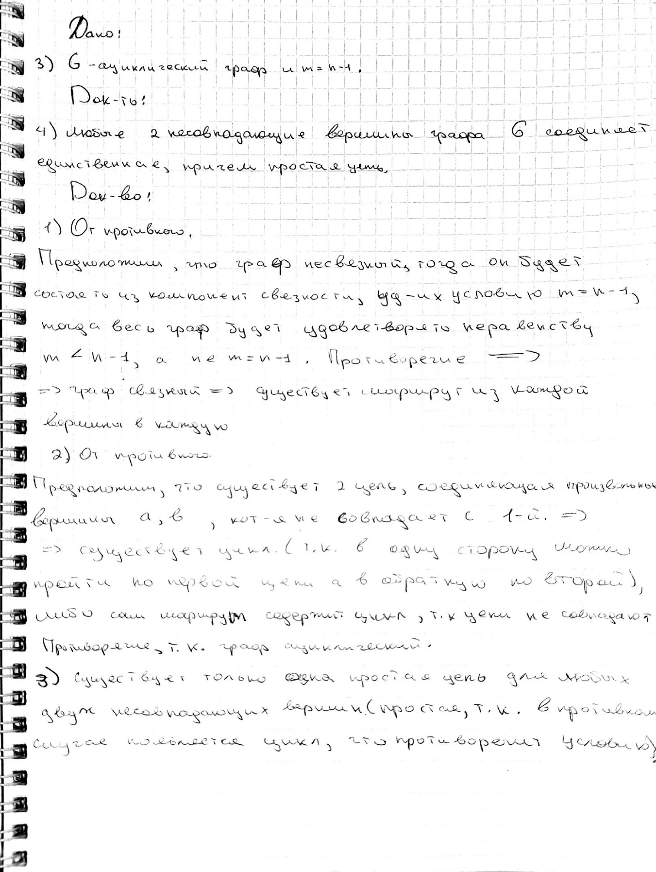

4 => 5 (Ямщиков Владимир)

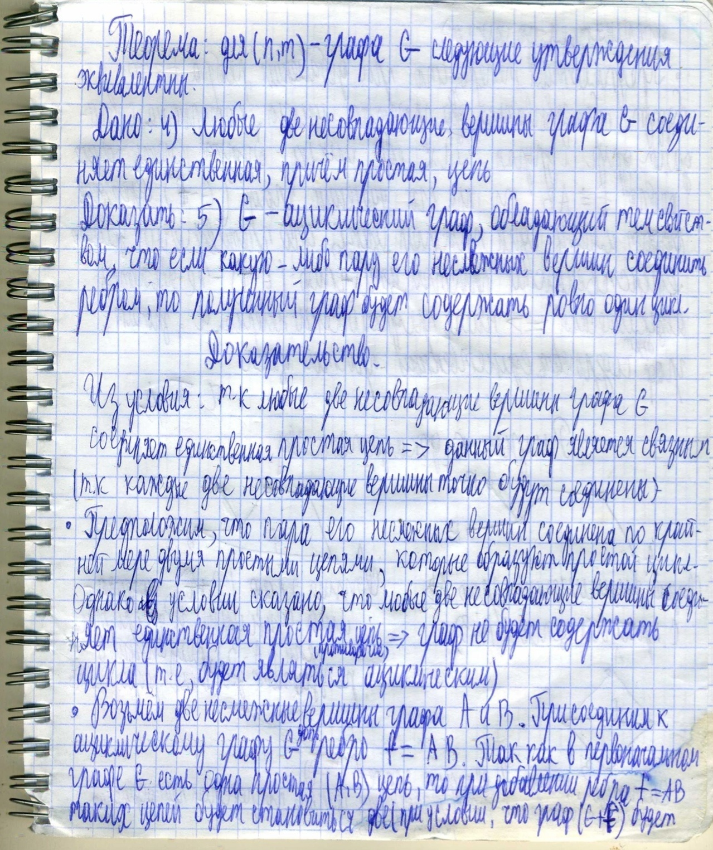

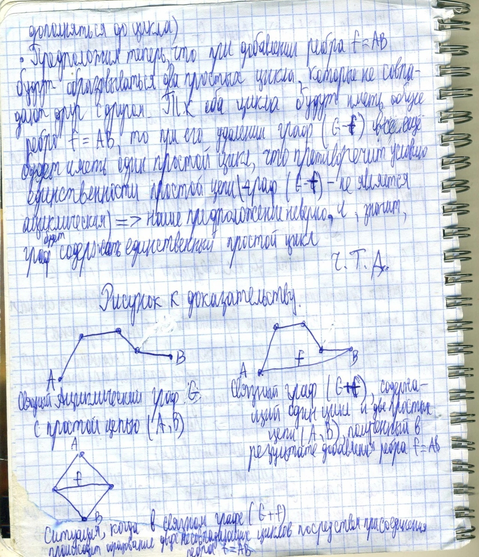

5 => 1 (Темнов Григорий)

Дано: G-ациклический граф, обладающий тем свойством, что если какую-либо пару его несмежных вершин соединить ребром, то полученный граф будет содержать ровно один цикл.

Доказать: G-дерево.

Доказательство

- Граф G будет являться деревом, если G — это связный ациклический граф.

- Докажем, что граф G – связен

От противного:
- Предположим, что в графе G нет маршрута (A, B) между двумя смежными вершинами A и B. Значит, при добавлении ребра между этими точками (G+e, где е- добавляемое ребро) образуется единственная цепь и, следовательно,
цикл не будет образовываться, что противоречит условию. Из этого следует, что граф G – связный и ациклический (по условию) => G – это дерево (по определению)
Ч.Т.Д.

